西安交通大学2020年少年班报名流程
我校2020年少年班招生报名工作已经开始，请有意向报考的初中应届毕业生与所在中学联系报名。我校接受中学或已委托的地市招办为单位进行报名。
请报名单位登陆招办主页（zs.xjtu.edu.cn），点击页面中间的“网上报名”开始报名，或者直接打开报名网站http://zzzs.xjtu.edu.cn/ZZZS/login.do。首次参加少年班的中学请先注册账号，登陆后在“资料下载”页面下载《少年班中学推荐资格申请表》并传真至我办（029-82668322）或发送邮件到xjtuzs@xjtu.edu.cn，收到申请后第二个工作日即可开始报名。
已有账号的中学老师可以使用往年的用户名、密码登陆，如学校信息有变请更新，然后完成报名。
报名过程中有任何问题请拨打咨询电话029-82668320。
报名流程：
- 报名系统首页
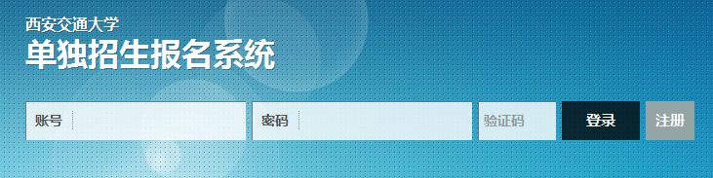
- 注册
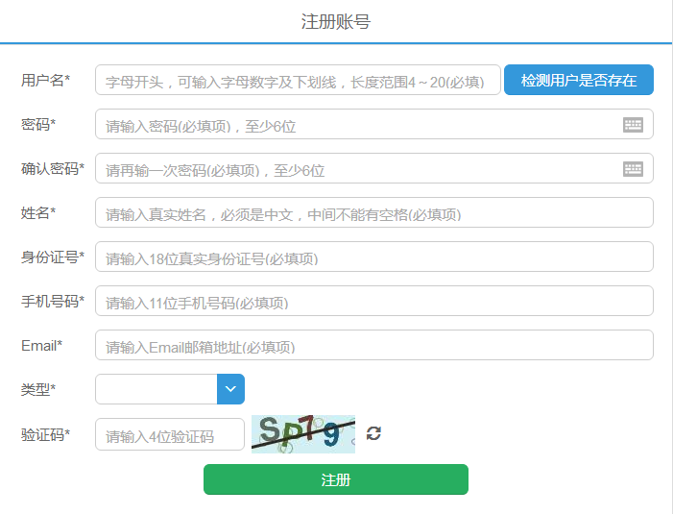
- 注册完成后登陆，新学校请在“资料下载”页面下载《少年班中学推荐资格申请表》并发送至我办，收到申请后第二个工作日即可开始报名
- 在“资料下载”页面下载《少年班报名申请表（样表）》，并发给报名学生填写
- 选择并完善中学信息（老用户如果需要修改联系人、联系电话请从此开始）
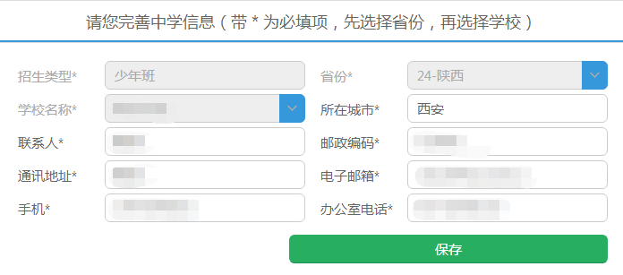
- 收集完学生填报的样表，点击左侧菜单栏的“少年班考生”，开始网上填报。
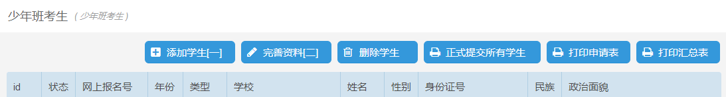
- 点击页面上方的“添加学生[一]”，填写学生基本信息并保存
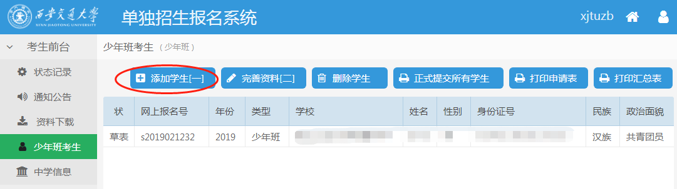
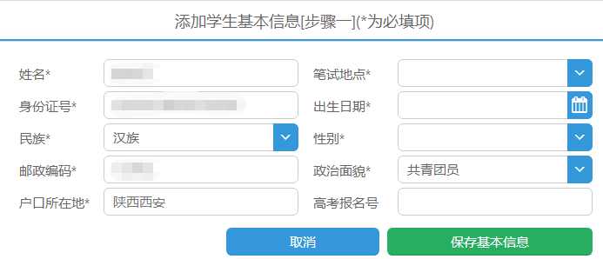
- 选中一个学生，并点击页面上方的“完善资料[二]”，依次上传学生照片，填写学习经历、家庭成员、学习成绩、获得奖励和个人自述等信息
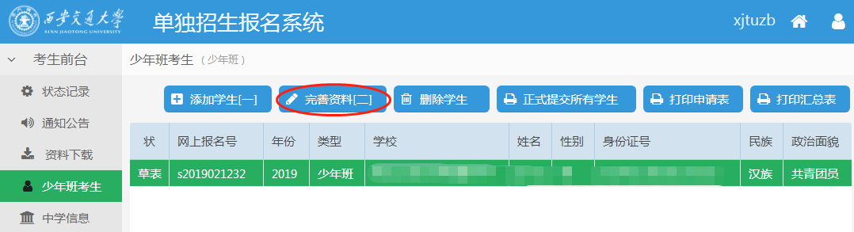
- 上传照片时按照下图所示的步骤进行（需要浏览器支持最新的flash插件）
  - 选择本地照片（白底证件照）
  - 鼠标放在照片上，拖动裁切框，使得头像处于框中央，四周不留空白
  - 点击“裁切”按钮，可在右侧看到预览图，如预览效果不佳请重复上一步操作
  - 照片裁切好后点击“裁切好了，开始上传”
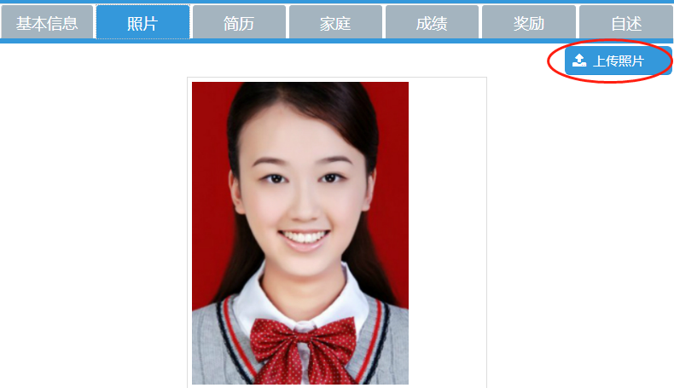
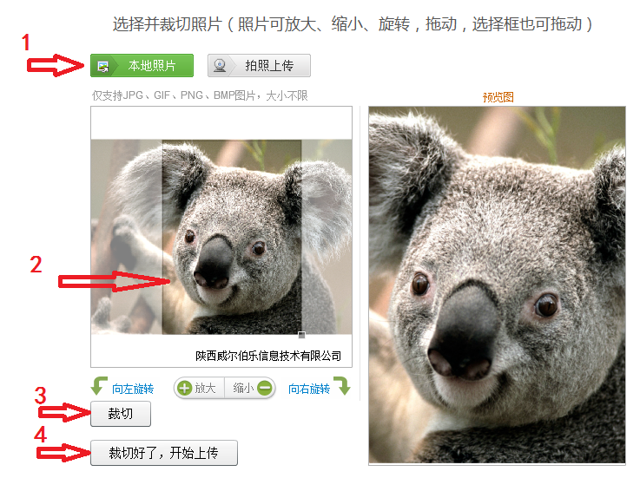
- 完整填写学生的每部分信息并保存

- 填写完学生所有信息后点击页面上方“打印申请表”，可打印报名草表，并分发给学生核对
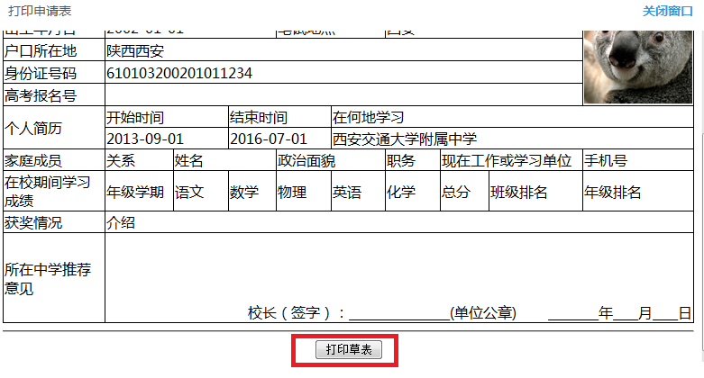
- 如果打印时出现如下提示，请先下载安装打印插件（也可在资料下载页面下载）
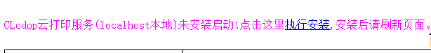
- 所有学生核对无误后，点击页面上方“正式提交所有学生”。正式提交后所有信息不可修改，请确保信息正确后再提交
- 再次点击页面上方“打印申请表”，打印正式报名表（页面右上方有条形码）
- 点击页面上方“打印汇总表”，打印报名学生汇总名单。汇总表打印出来后需要手工填写班级、年级、综合排名等信息。
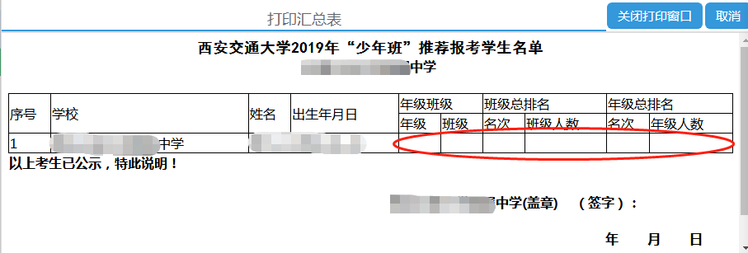
- 正式申请表和汇总表经中学签字盖章后扫描（或拍照，所有图片保证文字清晰）成JPG格式图片，与学生户口本图片（首页及本人页）、学籍信息表首页图片、身份证图片（没有可不传）一同上传。每位学生的图片上传到本人名下，汇总表扫描件可与任意一位学生图片一起上传。
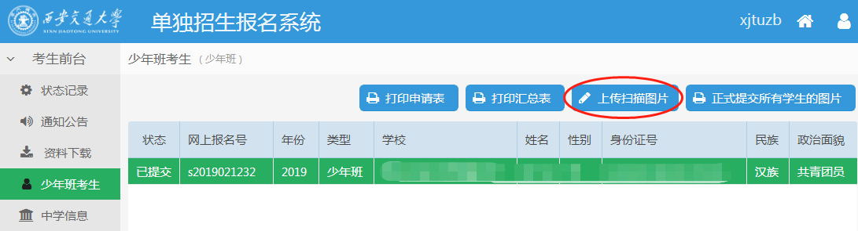
- 选择文件时，文件类型选“所有文件”，可一次上传一个学生的多张图片
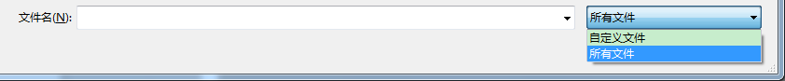
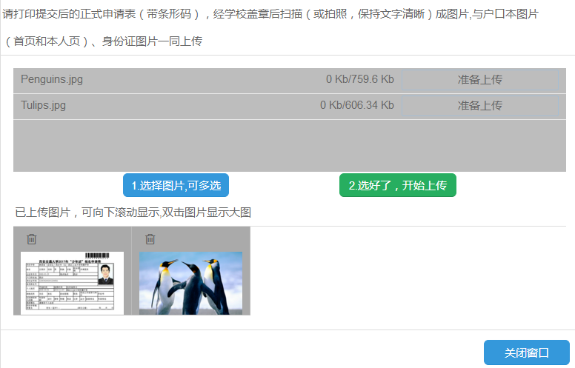
- 依次上传完所有学生图片后点击页面上方“正式提交所有学生的图片”，报名结束
- 报名结束后请随时登陆报名网站或招办主页查看审核结果、网上缴费、打印准考证等后续通知安排

西安交通大学招生办公室

